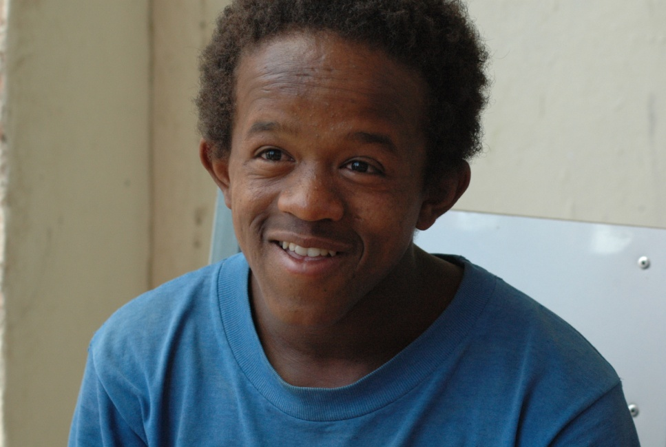
Navn: 54/20:G/Hiwot Tadesse
Dreng/pige: M
Alder: 14
Årstal ankomst til børnehjemmet ? 2004
Fra hvilken by/område/familiebaggrund? Mekele. Har ikke kendt sin far. Da moren døde ansøgte naboer om optagelse på børnehjemmet.

Hvilken klasse går du i? 7
Hvilke fag kan du bedst lide? sport
Hvad er din yndlingsbeskæftigelse? Lektier + læse bøger + fodboldteam:HAB
Hvilken uddannelse kunne du tænke dig? Artist/komedie
Hvilken skole går du i og hvor langt har du til skole? Yekatit public. Går hele dagen. Er nr.1 i klassen.
5 min til skole
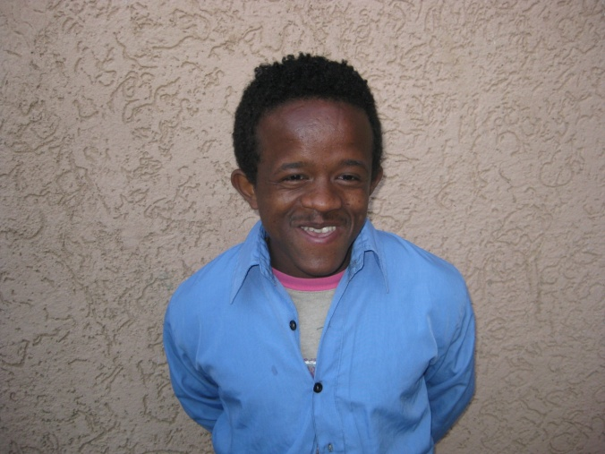2014

